ОБРАЗЦОВЫЙ ДЕТСКИЙ САД

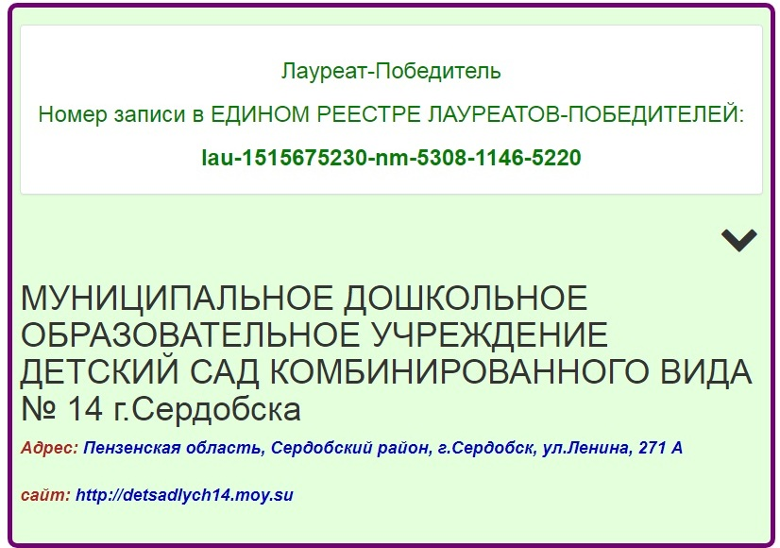
12 апреля завершился Всероссийский смотр-конкурс «Образцовый детский сад». Целью данного конкурса было выявление лучших детских садов России и распространение их опыта работы. Для участия в конкурсе было необходимо разместить на открытой публичной выставочной интернет-площадке выставочный контент, относящийся к работе образовательной организации.
Подведены итоги мероприятия «Всероссийский смотр-конкурс "Образцовый детский сад"».Определены 1 000 лучших детских садов России среди 42 тысяч организаций дошкольного образования и учреждений, осуществляющих уход и присмотр за детьми дошкольного возраста.
Детский сад № 14 г.Сердобска стал лауреатом-победителем Всероссийского конкурса «Образцовый детский сад».

